METTMANN
Wir denken an euch
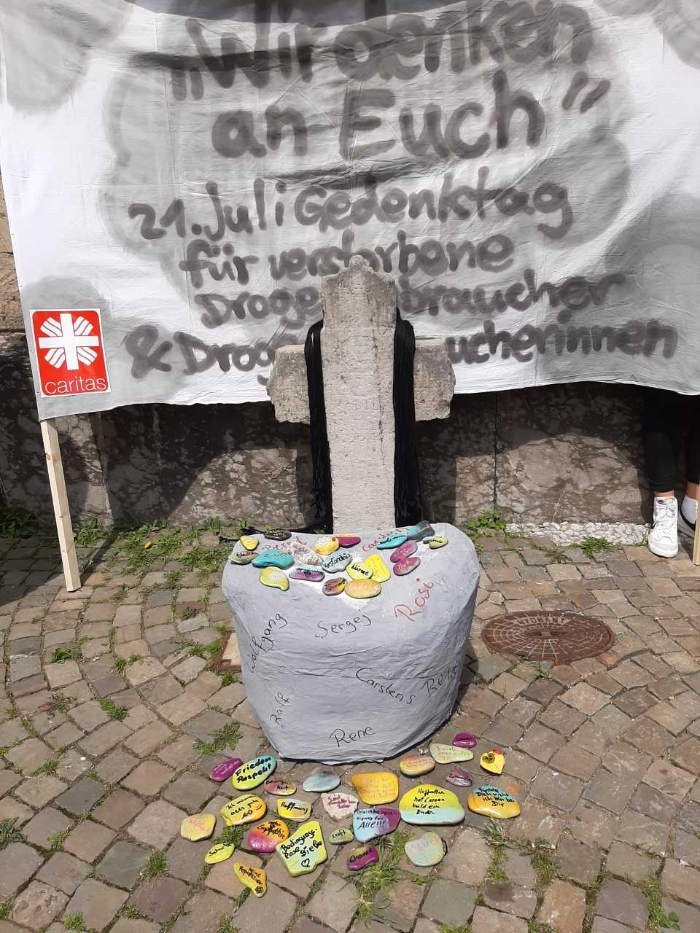
Dieses Jahr ist alles ein bisschen anders. Doch natürlich war es uns ein großes Anliegen auch im Jahr, wo Corona die Welt auf den Kopf stellt, den verstorbenen Klient*innen zu gedenken. Pünktlich um 14:00Uhr läuten die Glocken der St. Lambertus Kirche in Mettmann. Alle Anwesenden auf dem Kirchplatz nutzten dieses Zeichen, um an ihre verstorbenen Freunde, Familienmitglieder oder Klienten*innen zu denken. Zum Andenken und Gedenken haben bereits vorab einige Klient*innen sogenannte Hoffnungssteine vorbereitet.
Diese bunten und beschriebenen Steine finden mit jedem, der einen mitnimmt oder in der Stadt verteilt ihren Weg in die Welt. Dieses symbolische Weitertragen des Gedenkens wirkt tröstend und schenkt Hoffnung für jeden einzelnen. Auch im kleinen Rahmen wurde deutlich, dass ein gutes Miteinander, ehrliches Gedenken und hoffnungsbringende Gespräche uns alle ein Stück weiter zusammen bringen.
Friederike Hegemann

